**Речь**

**Слайд №1**

Добрый день, уважаемая комиссия. Я Смирнов Николай студент группы 195 представляю Вам свою дипломную работу на тему Каршеринговая компания МахДрайв

Проект разработан на основании задания на дипломную работу

**Слайд №2**

Программа предназначена для каршеринговой компании «МахДрайв»

**Слайд №3**

Программа реализована в среде Windows на объектно-ориентированном языке программирования C# в интегрированной среде разработки Microsoft Visual Studio 2019.

Для работы с базами данных была выбрана СУБД MS SQL

**Слайд №4**

Цели моей работы – Создать базу и модуль обработки данных

**Слайд №5**

Были поставлены следующие задачи:

* создать модуль обработки данных: ввода, удаления и редактирования данных
* учёт бронирования автомобилей

**Слайд №6**

**На слайде представлен алгоритм работы с приложением**



**Слайд №7**

На данном слайде представлена структурная организации базы данных.

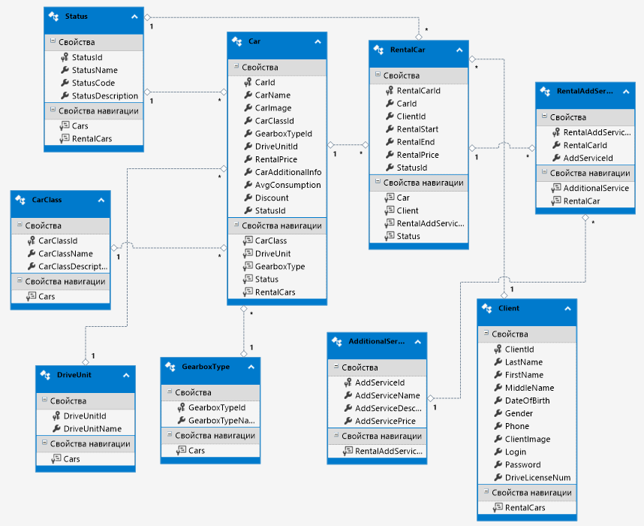

**Слайд №8**

Предлагаю Вам ознакомиться с демонстрацией возможностей программы

1. Запуск приложения.

|  |  |  |
| --- | --- | --- |
| № шаг |  | форма |
| 1 | Запуск приложения, откроется форма с плиточным интерфейсом  После запуска приложения отображается стартовое окно приложения. Главная форма представляет собой каталог автомобилей в виде плиточного интерфейса. Неавторизованный пользователь может просмотреть каталог, выполнить поиск, фильтрацию записей, время бронирования автомобилей. |  |
| 2 | В системе есть две роли клиент и администратор. При регистрации всегда роль нового пользователя – клиент.  Осуществим вход под ролью клиент. Нажимаем на кнопку вход |  |
| 3 | Потом на кнопку регистрация |  |
| 4 | Вводим логин и пароль(ПРИДУМЫВАЕШЬ ЗАРАНЕЕ, например max и пароль 1), Нажимаем ОК. если все корректно, выйдет сообщение. |  |
| 5 | На форме входа вводим свои новые учётные данные и нажимаем ОК. После успешного входа становятся доступными четыре кнопки в меню:  1 – мой профиль  2 – мои аренды  3 – выход из системы  Кроме этого на каждой плитке с автомобилем появится кнопка:  Арендовать |  |
| 6 | НАЖИМАЕШЬ НА КНОПКУ МОЙ ПРОФИЛЬ    Окно обо мне Эта форма предназначена для изменения сведений о клиенте, самим клиентом. Можно задать Фамилию, Имя и отчество(ЗАПОЛНЯЕШЬ СВОИМИ ДАННЫМИ)  Если нужно сменить пароль. То ставим галочку ИЗМЕНИТЬ ПАРОЛЬ, потом вводим старый пароль, а затем дважды новый пароль. |  |
| 7 | Нажимаешь на КНОПКУ МОИ аренды    НА ДАННЫЙ МОМЕНТ эта страница пустая, так как я не арендовал еще ни один автомобиль.  НАЖИМАЕШЬ НАЗАД .    ПОТОМ ВЫБИРАЕШЬ ЛЮБОЙ АВТОМОБИЛЬ И НАЖИМАЕШЬ НА КНОПКУ АРЕНДОВАТЬ. ЗПОЛНЯЕШЬ ДАННЫМИ И НАЖИМАЕШЬ ОК.  Нажимаешь еще раз на КНОПКУ МОИ АРЕНДЫ    На странице мои аренды можно посмотреть информацию о автомобилях, произвести фильтрацию, удалить выбранный для аренды автомобиль. |  |
| 8 | На этом демонстрация клиента окончена. |  |
| 9 | Войдем теперь в систему как Администратор. Для этого нажмем на кнопку Выйти. |  |
| 12 | Нажмем на кнопку выйти из системы. Подтверждаем выход |  |
| 13 | Нажимаем на кнопку Войти.  Вводим в окне входа логин: admin, пароль: 1(УЖЕ ВБИТЫ ЗАРАНЕЕ). Затем на ОК. |  |
| 14 | Администратор не может арендовать автомобиль. Он может редактировать список автомобилей, посмотреть клиентов, аренды и дополнительные услуги  НАЖИМАЕШЬ НА КНОПКУ АВТОМОБИЛИ. Появится страница со списком автомобилей. |  |
| 15 | Страница АВТОМОБИЛИ.  Здесь мы можем редактировать/удалить информацию о автомобилях. Добавить новое авто, типы трансмиссий, типы приводов, классы автомобилей.  ПОКАЗЫВАЮ ВСЮ РАБОТОСПОСОБНОСТЬ СТРАНИЦЫ АВТОМОБИЛИ.  ПЕРЕХОДИМ ДАЛЬШЕ. |  |
| 16 | Страница КЛИЕНТЫ  Здесь мы можем посмотреть/редактировать/удалить/добавить информацию о клиентах.  ПОКАЗЫВАЮ ВСЮ РАБОТОСПОСОБНОСТЬ ДАННОЙ СТРАНИЦЫ.  ПЕРЕХОДИМ ДАЛЬШЕ. |  |
| 17 | Страница АРЕНДЫ  Здесь мы можем посмотреть информацию о арендах и так же можем удалить , т.е отклонить аренду.  ПОКАЗЫВАЮ ВСЮ РАБОТОСПОСОБНОСТЬ ДАННОЙ СТРАНИЦЫ.  ПЕРЕХОДИМ ДАЛЬШЕ. |  |
| 18 | Страница ДОП УСЛУГИ  Здесь мы можем добавить новые дополнительные услуги для автомобиля, так же редактировать и удалить.  ПОКАЗЫВАЮ ВСЮ РАБОТОСПОСОБНОСТЬ. |  |
| 19 | НА ЭТОМ ДЕМОНСТРАЦИЯ ВОЗМОЖНОСТЕЙ МОЕЙ ПРОГРАММЫ ЗАВЕРШЕНА, ГОТОВ ОТВЕТИТЬ НА ВАШИ ВОПРОСЫ. |  |